Etunimi Sukunimi

Insinöörityön otsikko

Metropolia Ammattikorkeakoulu

Tutkinto-ohjelman nimi

Raportti

1.3.2021

Sisällys

1 Johdanto 2

2 Pääluvun otsikko 2

2.1 Alaluvun otsikko 2

2.2 Alaluvun otsikko 2

3 Asiakirjan rakenteet 2

3.1 Taulukot 2

3.1.1 Taulukon tekeminen Wordissä 2

3.1.2 Alaluvun alaotsikko 2

3.2 Lainaukset 2

3.3 Luetelmat 2

3.4 Ohjelmakoodi 2

3.5 Kaavat 2

4 Kuvan ja taulukon vaihtoehtoinen teksti 2

4.1 Vaihtoehtoisen tekstin lisääminen kuvalle 2

4.2 Vaihtoehtoisen tekstin lisääminen taulukolle 2

5 Saavutettava asiakirja 2

5.1 Asiakirjan ominaisuuksien viimeistely 2

5.2 Insinöörityön saavutettavuuden tarkistus 2

5.3 Word-tiedoston tallentaminen saavutettavaksi PDF-tiedostoksi 2

Lähteet 2

Liitteet

Liite 1: Liitteen nimi

Liite 2: Liitteen nimi

# Johdanto

Tähän kirjoitetaan johdanto. Insinöörityön teksti kirjoitetaan Leipäteksti-tyylin mukaisesti rivivälillä 1,5. Vain vasen reuna tasataan, ja teksti tavutetaan. Seuraava kappale aloitetaan painamalla yhden kerran Enter-näppäintä.

Kappale alkaa vasemmasta reunasta.

# Pääluvun otsikko

Automaattisesti luotava sisällysluettelo perustuu otsikkotyylien käyttöön. Sisällysluettelo päivitetään valitsemalla koko asiakirja (Ctrl-A) ja napsauttamalla F9.

## Alaluvun otsikko

Otsikon jälkeen tulee tekstiä tai uusi alaotsikko. Kuvien alapuolelle (kuva 1) ja taulukkojen yläpuolelle (taulukko 1, s. 2) tulee selite, joka koostuu numerosta, selitetekstistä ja tarvittaessa lähdeviitteestä. Kuviin ja taulukoihin viitataan aina niitä edeltävässä tekstissä kuvan tai taulukon numero mainiten.

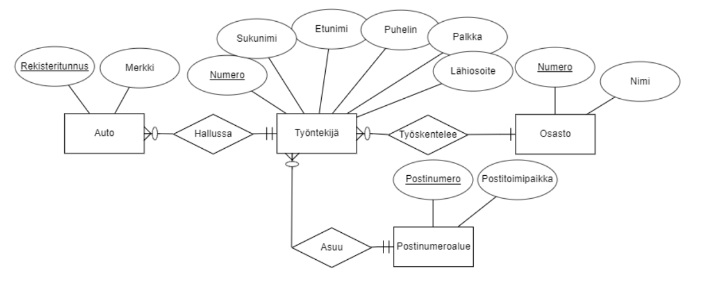

Kuva . Työntekijätietokannan perustana oleva käsitemalli.

Automaattisesti numeroidun kuvaselitteen voi lisätä napsauttamalla kuvaa hiiren kakkospainikkeella ja valitsemalla Lisää otsikko. Täytä tiedot avautuvassa valintaikkunassa. Kuva 2 havainnollistaa kuvaselitteen tietojen syöttöä.

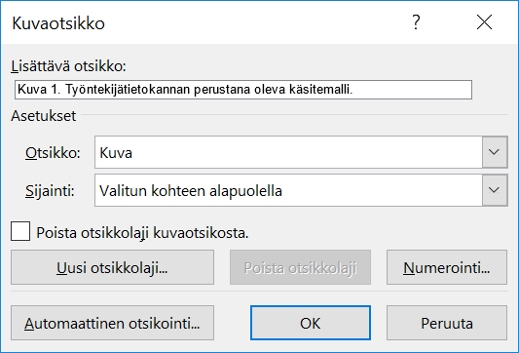

Kuva . Kuvaselitteen tietojen syöttäminen Lisää otsikko -toiminnolla.

Kuvan tai taulukon jälkeen tulee tekstiä ennen uutta kuvaa tai taulukkoa tai seuraavaa otsikkoa.

## Alaluvun otsikko

Otsikon jälkeen tulee tekstiä tai uusi alaotsikko.

# Asiakirjan rakenteet

## Taulukot

Otsikon jälkeen tulee tekstiä tai uusi alaotsikko. Taulukko 1 on esimerkki tekstinkäsittelyohjelmalla tehdystä taulukosta. Taulukon sisällössä käytetään Taulukkoteksti-tyyliä tiiviin välistyksen saavuttamiseksi. Taulukon otsikkorivissä käytetään Taulukon otsikkorivi -tyyliä.

Taulukko . Lajittelualgoritmien keskimääräiset mitatut suoritusajat.

| Algoritmi | Keskimääräinen suoritusaika (skenaario 1) | Keskimääräinen suoritusaika (skenaario 2) |
| --- | --- | --- |
| Kuplalajittelu | 1 420 ms | 13 700 ms |
| Quicksort | 175 ms | 548 ms |
| Lisäyslajittelu | 1 080 ms | 9 300 ms |

Kuvan tai taulukon jälkeen tulee tekstiä ennen uutta kuvaa tai taulukkoa tai seuraavaa otsikkoa.

Kuva 3 esittää, kuinka taulukon yläpuolelle tehtävä selite laaditaan. Kuvan valintaikkuna ilmestyy napsauttamalla taulukon vasemman yläkulman tuntumassa olevaa neliönmuotoista taulukonvalitsinta hiiren kakkospainikkeella ja valitsemalla Lisää otsikko.

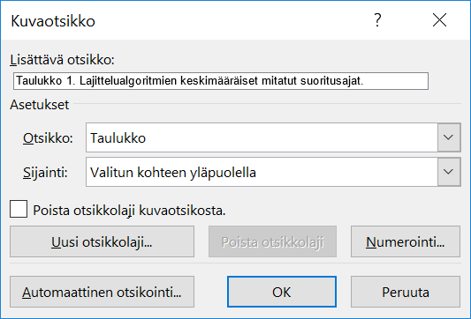

Kuva . Taulukon selitteen tietojen syöttäminen Lisää otsikko -toiminnolla.

Kun taulukon selite on luotu edellä kuvatulla tavalla, vaihda sen tyyliksi Taulukon selite.

### Taulukon tekeminen Wordissä

Tee taulukot Wordin Lisää taulukko -komennon avulla. Älä käytä taulukosta tehtyä kuvaa, sillä apuvälineet eivät pysty tulkitsemaan kuvaa. Tee taulukoille otsikkorivi ja varmista, että taulukkojen solujen sisältö on luettavissa järkevässä järjestyksessä.

Kun olet luonut taulukon, merkitse taulukon ylin rivi otsikkoriviksi seuraavasti:

1. Laita kohdistin taulukon ylimmälle riville, jotta saat taulukkotyökalut näkyviin Wordin komentoriville.
2. Valitse Taulukkotyökaluista Asettelu ja valitse päälle valinta Toista otsikkorivit.

Näin tehty taulukon otsikkorivi parantaa saavutettavuutta.

### Alaluvun alaotsikko

Otsikon jälkeen tulee tekstiä tai uusi alaotsikko.

## Lainaukset

Suora lainaus eli sitaatti toteutetaan Lainaus-tyylillä. Jos Wordin käyttöliittymäkielenä on englanti, tyyli näkyy Quote-nimisenä.

Sitaatin johtolauseen sisältävässä kappaleessa (välittömästi sitaattia edeltävässä kappaleessa) käytetään tyyliä Leipäteksti ennen lainausta tai luetelmaa, jotta sitaatin ja johtolauseen väliin jää lyhyempi kappaleväli.

Suorassa lainauksessa käytetään mallipohjan Lainaus-tyyliä. Lainaukseen merkitään lähdeviite.

Teksti jatkuu sisennyksen jälkeen vasemmasta reunasta Leipäteksti-tyylillä.

## Luetelmat

Tekstissä oleva luetelma toteutetaan Luetelma-tyylillä. Luetelmaa edeltävässä kappaleessa käytetään Leipäteksti ennen lainausta tai luetelmaa -tyyliä.

Luetelman osat alkavat pienellä kirjaimella ja viimeisen osan perään tulee piste, kun osat eivät ole virkkeitä. Voidaan esimerkiksi todeta, että insinöörityö koostuu

* sanoista
* lauseista
* virkkeistä
* kappaleista
* luvuista.

Luetelman osat kirjoitetaan isolla kirjaimella ja jokaisen jälkeen pannaan piste, kun luetelma koostuu kokonaisista virkkeistä:

* Tämä on luetelman ensimmäinen kohta.
* Toinen luetelman kohta sisältää tässä pitkän tekstin, joka ulottuu monelle riville. Vasen reuna tasautuu automaattisesti.
* Tämä on luetelman kolmas kohta.
* Luetelman neljäs kohta on tässä.

## Ohjelmakoodi

Esimerkkikoodi 1 on esimerkki ohjelmakoodikatkelmasta insinöörityössä. Koodirivit merkitään Koodirivi-tyylisiksi, ja sisennykset toteutetaan sarkainnäppäimellä. Koodin numeroitu selite tuotetaan merkitsemällä selite Esimerkkikoodin selite -nimisen tyylin mukaiseksi. Esimerkkikoodeihin ja kaavoihin viitataan niitä edeltävässä tekstissä numero mainiten.

def inventory():

cur = db.cursor()

sql = "SELECT Description FROM OBJECT WHERE Location='PLAYER'"

cur.execute(sql)

if cur.rowcount>=1:

print("You carry the following items:")

for row in cur.fetchall() :

print (" - " + row[0])

else:

print("You don't carry anything.")

return

1. Python-aliohjelma, joka tulostaa pelihahmon hallussa olevien esineiden tiedot. Rakennettu SQL-lause suoritetaan ohjelmointirajapinnan metodia kutsumalla.

## Kaavat

Insinöörityöhön voidaan liittää omalla rivillään esitettyjä, numeroituja kaavoja (kaava 1).

$x=\frac{-b±\sqrt{b^{2}-4ac}}{2a}$ (1)

Lisää uusi kaava valitsemalla Lisää/Pikaosat/Kaava ja muokkaa kaava haluamaksesi kaavatoiminnolla.

# Kuvan ja taulukon vaihtoehtoinen teksti

Kuvilla on saavutettavuusvaatimusten mukaan oltava vaihtoehtoinen teksti eli alt-teksti, joka ei ole sama asia kuin kuvan selite. Vaihtoehtoisen tekstin avulla esimerkiksi näkövammaisten käyttämät ruudunlukuohjelmat lukevat kuvan sisältämän tiedon ääneen. Vaihtoehtoisessa tekstissä ei kannata toistaa kuvaselitettä sellaisenaan, koska ruudunlukuohjelma lukee molemmat sisällöt.

Kun kirjoitat vaihtoehtoisen tekstin, mieti, mikä tieto jää saamatta, jos kuvaa ei näe. Käytä lyhyitä virkkeitä ja selkeää kieltä. Kerro kuvasta oleellinen tieto – kaikkea ei tarvitse selostaa.

## Vaihtoehtoisen tekstin lisääminen kuvalle

Kuvalle annetaan Word-asiakirjassa vaihtoehtoinen teksti eli tekstivastine seuraavasti:

1. Siirrä kohdistin kuvan päälle ja paina hiiren kakkospainiketta.
2. Valitse kohta: ”Muotoile kuvaa…” (kuva 4).
3. Valitse avautuvasta ”Muotoile kuvaa” -ikkunasta kolmas kohta ”Asettelu ja ominaisuudet”.
4. Valitse kohta ”Vaihtoehtoinen teksti” ja kirjoita kohtaan ”Kuvaus” selostus kuvan sisällöstä. Älä kirjoita mitään kohtaan ”Otsikko”.

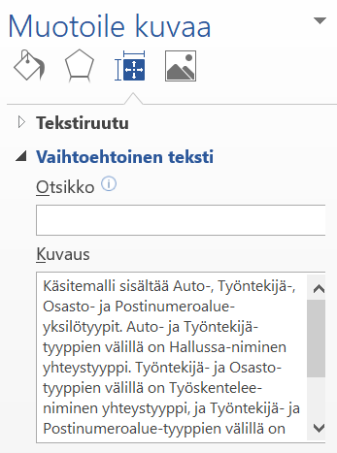

Kuva . Vaihtoehtoisen tekstin lisääminen kuvalle Muotoile kuvaa -valintaikkunassa.

Kuvan jälkeen tulee tekstiä ennen seuraavaa kuvaa tai taulukkoa tai seuraavaa otsikkoa.

## Vaihtoehtoisen tekstin lisääminen taulukolle

Taulukoille on lisättävä kuvien tapaan vaihtoehtoinen teksti saavutettavuuden parantamiseksi. Taulukon vaihtoehtoinen teksti lisätään napsauttamalla taulukon vasemman yläkulman lähellä olevaa taulukonvalitsinta hiiren kakkospainikkeella, valitsemalla Taulukon ominaisuudet ja siirtymällä sen jälkeen Vaihtoehtoinen teksti -välilehdelle. Kirjoita vaihtoehtoinen teksti Kuvaus-kenttään.

# Tietoturva käyttäjän näkökulmasta

## Tietoturvan ylläpito

Yksi tärkeimmistä suojautumiskeinoista on riittävän monimutkainen salasana, joka yhdistelee sanayhdistelmiä, merkkijonoja tai numeroita (1). Sovellusten viimeisimpien päivityksien lataaminen on suositeltavaa, sillä niillä pyritään paikkaamaan ohjelmistosta löytyviä tietoturva-aukkoja. Monivaiheinen tunnistautuminen yhdistettynä edellä mainittuun on yksi tehokkaimmista suojauskeinoista, jota käytetään esimerkiksi pankkisovelluksissa ja muissa henkilökohtaisissa palveluissa. Myös henkilökohtaisten sähköpostiosoitteiden ja vastaavien tietojen luovuttamisesta kannattaa olla tarkkana, sillä niiden joutuminen vääriin käsiin voi aiheuttaa tietoturvariskin.(2)

5.1 Minkä takia tietoturvasta huolehtiminen on tärkeää?

Monelle saattaa tulla yllätyksenä, kuinka paljon heillä on menetettävää, kun tulee kysymykseen henkilökohtainen tietoturva ja sen murtuminen. Murtautuja voi käyttää henkilökohtaisia laitteita sekä internet-yhteyttä vahingollisiin tekoihin.

Pahimmassa tapauksessa uhri menettää omaisuutensa, identiteettinsä tai muutoin arkaluontoisia tietoja voi päätyä vääriin käsiin. Myös maine saattaa olla uhattuna, jolloin vahinkojen korjaaminen voi osoittautua erittäin hankalaksi ja niillä voi olla pitkäkantoiset jälkiseuraukset. (2)

Lähteet

Käytä jompaakumpaa alla olevista viittausjärjestelmistä. Poista se, jota et aio käyttää.

Harvard-järjestelmä (nimi-vuosijärjestelmä):

Lisää lähteet aakkosjärjestyksessä.

Aaltonen, Pietu. 2019. Tutkiva kirjoittaja ammattikorkeakoulussa. Opinnäytetyö. Metropolia Ammattikorkeakoulu. Theseus-tietokanta.

Oppivainen, Sanelma. 2020. Opinnäytetyön raportointiopas. Helsinki: Kaarikustantamo.

Vancouver-järjestelmä (numeroviitejärjestelmä):

Lisää lähteet siinä järjestyksessä, kuin ne on mainittu tekstissä.

1. https://blogs.helsinki.fi/opiskelijan-digitaidot/4-tietoturva/4-2-suojautuminen-uhkatekijoilta/salasanojen-turvallinen-kaytto/.
2. https://www.kyberturvallisuuskeskus.fi/fi/ajankohtaista/ohjeet-ja-oppaat/nain-pidat-huolta-tietoturvasta-kotona-ja-tyopaikalla

Liitteen otsikko

Liitteet eivät päivity sisällysluetteloon automaattisesti, vaan ne on lueteltava automaattisesti luotavan sisällysluettelon alapuolella erikseen.

Jos lisäät liitteeseen kuvia tai taulukoita, Word numeroi ne automaattisesti ikään kuin ne olisivat työn varsinaisessa tekstiosassa. Korjaa liitteissä olevien kuvien ja taulukoiden numerointi käsin siten, että numerointi alkaa kussakin liitteessä ykkösestä.

Alla on ohje liitteiden lisäämiseksi ja poistamiseksi siten, että ylätunnisteet säilyvät oikeanlaisina.

Ohje uuden liitteen lisäämiseksi:

1. Siirrä kohdistin viimeisen olemassa olevan liitesivun loppuun.
2. Valitse Sivun asettelu ja valintanauhasta Vaihdot / Osanvaihdot ˗ Seuraava sivu. Näin loppuun tulostuu uusi liite, mutta sen ylätunnisteessa oleva numero ei ole oikea.
3. Kaksoisnapauta uuden liitesivun ylätunnistetta, jossa on väärä liitteen numero. Jos valintanauhassa näkyy nyt valittuna vaihtoehto ”Linkitä edelliseen”, paina kyseistä painiketta siten, että vaihtoehto ei enää ole valittuna.

Korjaa liitteen numero oikeaksi.

Ohje tarpeettoman liitteen poistamiseksi:

1. Valitse ensin kokonaisuudessaan liitteenä oleva sivu ja poista sen sisältö Delete-näppäimellä.
2. Kun olet tyhjentämäsi liitesivun alussa, kaksoisnapauta tyhjän liitesivun ylätunnistetta ja paina valintanauhan painiketta Link to Previous. Ruudulle ilmestyy dialogi-ikkuna (kuva 1).

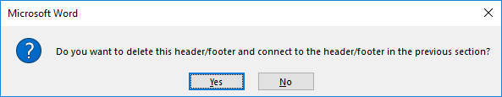

Kuva . Link to Previous -toiminnon dialogi-ikkuna.

Vastaa Yes.

1. Kytke Home-valikon valintanauhasta piilomerkit näkyviin, jos ne eivät ole näkyvissä: Piilomerkki painikkeen kuvake.
2. Käy poistamassa tarpeetonta liitettä edeltävä osan vaihto (kuva 2).

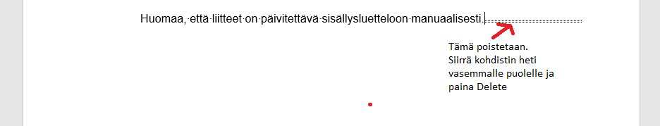

Kuva . Link to Previous -toiminnon dialogi-ikkuna.

Liitteen otsikko

Tähän kirjoitetaan liitteen sisältö.